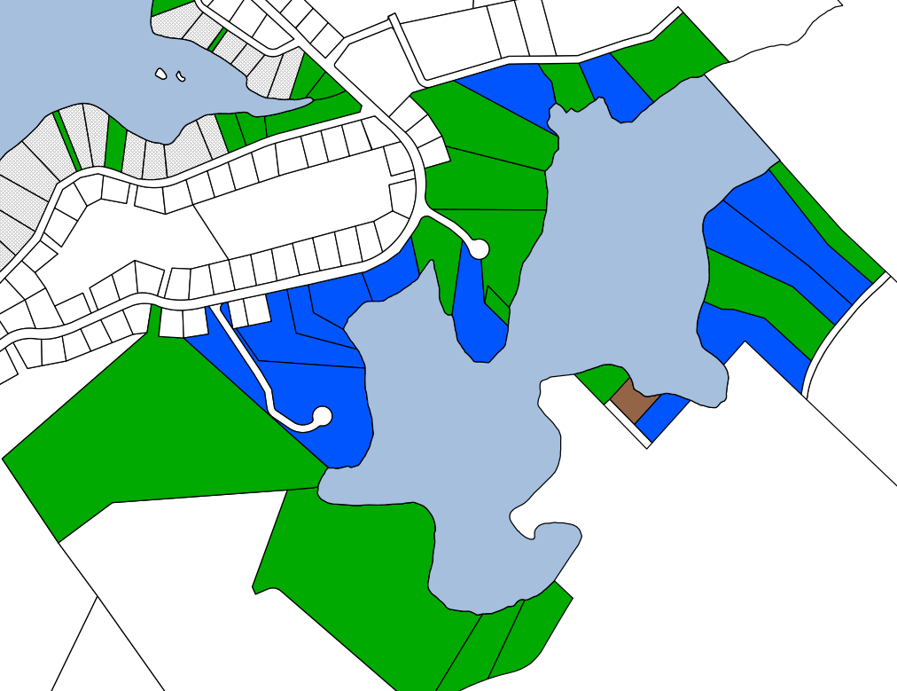

**Légende**

**Bande riveraine**

À faire

Conforme

Problématique

Ville ou Vacant

À revoir

**1:8 338**

Lac Grenier

Répartition des bandes riveraines problématiques

d’Estérel à l’été 2019